תקנות משכן הכנסת ורחבתו (שטחים מותרים ואסורים בכניסה), תשכ"ח-1968

רבדים בחקיקה

דיני חוקה – כנסת – משכן הכנסת ורחבתו

תוכן ענינים

|  |  |  |  |
| --- | --- | --- | --- |
| 2 | Go | השטחים המותרים בכניסה להולכי רגל | סעיף 1 |
| 2 | Go | כניסה לרכב | סעיף 2 |
| 2 | Go | אין כותרת | סעיף 3 |
| 3 | Go | תוספת |  |

תקנות משכן הכנסת ורחבתו (שטחים מותרים ואסורים בכניסה), תשכ"ח-1968[1]*

תק' תשנ"ט-1998

מיום 15.10.1998

**תק' תשנ"ט-1998**

[ק"ת תשנ"ט מס' 5931](http://www.nevo.co.il/Law_word/law06/TAK-5931.pdf) מיום 15.10.1998 עמ' 28

**החלפת שם התקנות**

הנוסח הקודם:

~~תקנות משכן הכנסת ורחבתו (קביעת שטחים מותרים בכניסה), התשכ"ח-1968~~

בתוקף סמכותי לפי סעיפים 3(א) ו-31 לחוק משכן הכנסת ורחבתו, תשכ"ח-1968, ולאחר התייעצות עם סגני יושב ראש הכנסת, אני קובע לאמור:

1. השטחים שבתחום החסינות המסומנים במפה שבתוספת בקווים מרוסקים מותרים בכניסה להולכי רגל שהם עוברי אורח, מטיילים או מבקרים.

השטחים המותרים בכניסה להולכי רגל

2. (א) השטחים שבתחום רחבת הכנסת אסורים בכניסה לרכב, למעט לרכב שלנהגו ניתן היתר כניסה עם רכב לשטח משכן הכנסת או לשטח רחבת הכנסת.

כניסה לרכב

תק' תשנ"ט-1998

(ב) מי שניתן לו היתר כניסה עם רכב למשכן הכנסת או לרחבתו, יחנה את רכבו במקום שייעד לכך מראש קצין הכנסת, או במקום שיורה לו סדרן או איש משמר הכנסת.

(ג) בתקנה זו –

"נהג" - לרבות רוכב או מוביל רכב;

"רכב" - כהגדרתו בפקודת התעבורה.

מיום 15.10.1998

**תק' תשנ"ט-1998**

[ק"ת תשנ"ט מס' 5931](http://www.nevo.co.il/Law_word/law06/TAK-5931.pdf) מיום 15.10.1998 עמ' 28

**החלפת תקנה 2**

הנוסח הקודם:

~~2. השטחים שבתחום החסינות המסומנים במפה שבתוספת בנקודות מותרים בכניסה למכוניות הנוסעים אל בנין הכנסת, למכוניות שבשירות ציבורי ולמכוניות המבקרים בבנין הכנסת ובסביבותיו.~~

3. (בוטלה).

תק' תשנ"ט-1998

מיום 15.10.1998

**תק' תשנ"ט-1998**

[ק"ת תשנ"ט מס' 5931](http://www.nevo.co.il/Law_word/law06/TAK-5931.pdf) מיום 15.10.1998 עמ' 28

**ביטול תקנה 3**

הנוסח הקודם:

~~השם~~

~~3. לתקנות אלה ייקרא "תקנות משכן הכנסת ורחבתו (קביעת שטחים מותרים בכניסה), תשכ"ח-1968".~~

תוספת

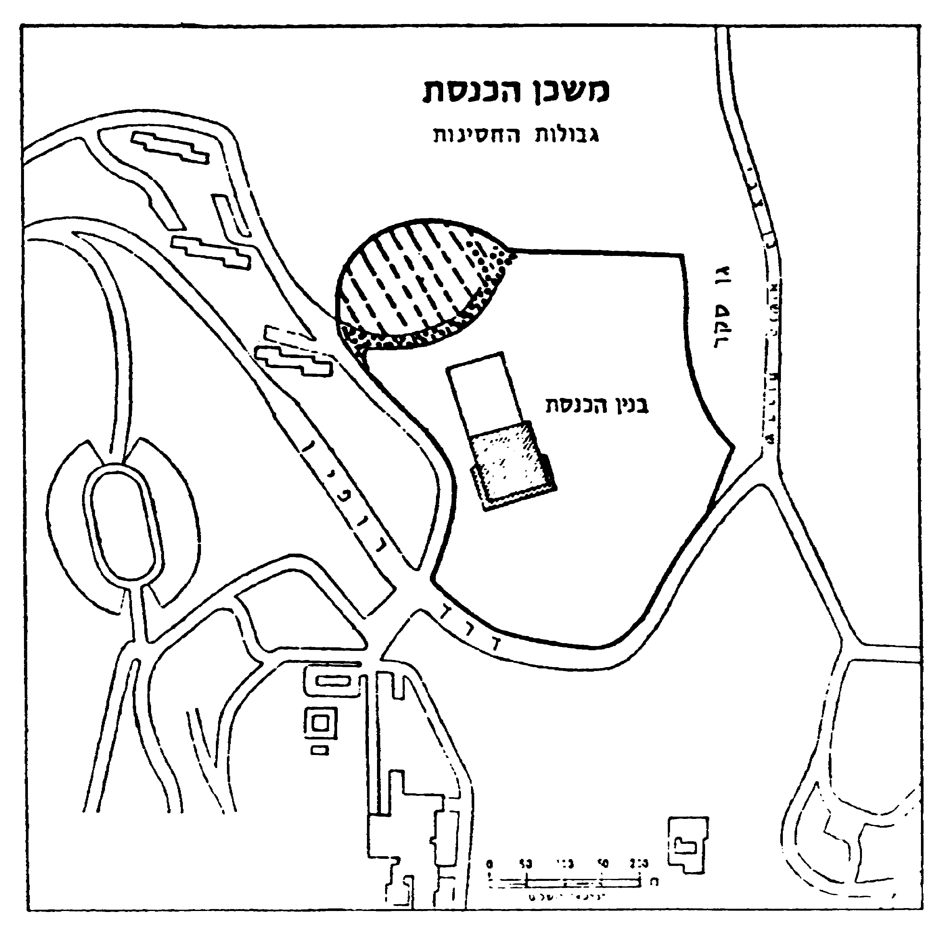

כ' באב תשכ"ח (14 באוגוסט 1968) קדיש לוז

יושב ראש הכנסת

1. * פורסמו [ק"ת תשכ"ח מס' 2275](http://www.nevo.co.il/Law_word/law06/TAK-2275.pdf) מיום 29.8.1968 עמ' 2224.

   תוקנו [ק"ת תשנ"ט מס' 5931](http://www.nevo.co.il/Law_word/law06/TAK-5931.pdf) מיום 15.10.1998 עמ' 28 – תק' תשנ"ט-1998.